ПРАВИТЕЛЬСТВО ЧЕЛЯБИНСКОЙ ОБЛАСТИ
ГЛАВНОЕ УПРАВЛЕНИЕ ПО ТРУДУ И ЗАНЯТОСТИ НАСЕЛЕНИЯ
ЧЕЛЯБИНСКОЙ ОБЛАСТИ

Занятость и безработица
в Челябинской области

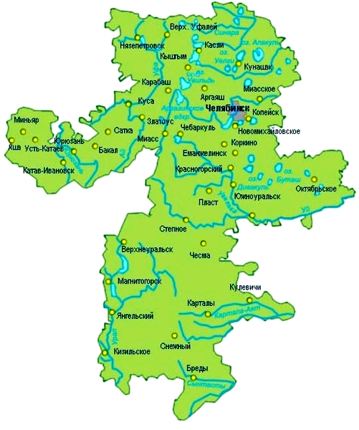
ЭКСПРЕСС – ИНФОРМАЦИЯ
№ 7,
ЯНВАРЬ-
ИЮЛЬ
2022 ГОД

г. Челябинск

Обращения в службу занятости.

Численность и состав безработных

В январе-июле 2022 года в Областные казенные учреждения Центры занятости населения городов и районов (далее ЦЗН) за содействием в поиске подходящей работы обратилось 48759 чел. (73332 чел. – здесь и далее в скобках приведены показатели за январь-июль 2021 года или на 01.08.2021 г.), что на 33,5 % меньше, чем в январе-июле 2021 года.
Из обратившихся за содействием в поиске подходящей работы 78,0 (84,0) % – граждане, незанятые трудовой деятельностью; 54,3 (54,9) % – женщины; 34,7 (36,1) % – граждане, впервые ищущие работу (ранее не работавшие).
Численность граждан, признанных безработными, составила 23878 (41910) чел., что в 1,8 раза меньше, чем в январе-июле 2021 года.

Динамика численности незанятого населения, состоящего на учете в ЦЗН

На конец  июля | Численность незанятых граждан, состоящих на учете в ЦЗН, человек | Из них имеют статус  безработного |  | Заявленная работодателями потребность в работниках,  единиц | Коэффициент напряженности на рынке труда
На конец  июля |  | человек | % | Заявленная работодателями потребность в работниках,  единиц | незанятые на одну  вакансию | безработные на одну  вакансию
2022 года | 19140 | 16323 | 85,3 | 36143 | 0,53 | 0,45
2021 года | 28543 | 23598 | 82,7 | 42515 | 0,67 | 0,56

Заявленная работодателями потребность в работниках за январь-июль 2022 года составила 64782 (89590) вакансии, что на 27,7 % меньше, чем в январе-июле 2021 года.
За отчетный период в ЦЗН обратился 1521 (2286) чел., уволенный в связи с ликвидацией организаций либо сокращением численности или штата работников организаций, расположенных на территории Челябинской области, что на 33,5 % меньше, чем в январе-июле прошлого года. Из обратившихся, уволенных по сокращению, 525 (801) чел. нашли работу (доходное занятие), снижение на 34,5%.

Трудоустройство граждан

За отчетный период нашли подходящую работу 21377 (31205) чел., снижение составило 31,5 %. Безработных граждан трудоустроено 11316 (20817) чел., что на 45,6 % меньше, чем в январе-июле 2021 года.
В счет квотируемых рабочих мест трудоустроено 32 (22) инвалида.
Трудоустроено на временные работы 8812 (9223) чел., в том числе:
несовершеннолетних граждан в возрасте от 14 до 18 лет в свободное от учебы время – 8464 (8760) чел., снижение на 3,4 %;
безработных граждан, испытывающих трудности в поиске работы – 324 (451) чел., снижение на 28,2 %;
безработных граждан в возрасте от 18 до 25 лет, имеющих среднее профессиональное образование и ищущих работу впервые – 24 (12) чел., увеличение в 2,0 раза.
Численность граждан, трудоустроенных на общественные работы, составила 2762 (2904) чел., снижение на 4,9 %.
Государственную услугу по содействию началу осуществления предпринимательской деятельности безработных граждан получили 1926 (1791) безработных граждан, увеличение на 7,5 %, из них 200 (126) чел. оформили государственную регистрацию в качестве юридического лица, индивидуального предпринимателя или самозанятого.
Государственную услугу по социальной адаптации на рынке труда получили 3959 (3797) безработных граждан, увеличение на 4,3 %.
Удельный вес трудоустроенных граждан в общей численности граждан, обратившихся за содействием в поиске работы, составил 43,8 (42,6) %.

Профориентация и профессиональное обучение

Государственную услугу по организации профессиональной ориентации граждан получили 35337 (37802) чел., из них 29206 (34419) чел. – безработные граждане, снижение соответсвенно на 6,5 и 15,1 %.
В январе-июле численность граждан, приступивших к профессиональному обучению, получению дополнительного профессионального образования, составила 2940 (3853) чел., из них: 2799 (3672) чел. – безработные граждане, 58 (71) чел. – пенсионеры, стремящиеся возобновить трудовую деятельность, 83 (110) чел. – женщины, находящиеся в отпуске по уходу за ребенком до достижения им возраста трех лет.
Из числа безработных граждан, приступивших к профессиональному обучению, получению дополнительного профессионального образования, 6,3 (11,9) % – граждане, впервые ищущие работу (ранее не работавшие); 15,2 (20,6) % – граждане, стремящиеся возобновить трудовую деятельность после длительного (более года) перерыва; 27,1 (22,6) % – граждане, проживающие в сельской местности.

Движение численности безработных граждан на рынке труда.
Численность безработных и уровень безработицы

За отчетный период снято с учета 28797 (84454) безработных граждан, из них: 39,3 (24,6) % – в связи с трудоустройством; 1,3 (0,2) % – назначена трудовая пенсия; 59,4 (70,9)% – снято по другим причинам (всего по другим причинам снято 17096 чел., из них 9475 чел. или 55,4 % снято в связи с длительной неявкой в ЦЗН).
Индекс движения безработных составил 1,21 (2,02).

На 1 августа 2022 года уровень регистрируемой безработицы по области составил 0,88 (1,27) % от численности рабочей силы. В 6-и территориях уровень регистрируемой безработицы ниже среднеобластного показателя, в 2-х муниципальных образованиях этот показатель более 3,0 %, в Нязепетровском муниципальном районе – 4,5 (5,3) %.
Таким образом, на рынке труда области на 01.08.2022 г., в сравнении с показателями на 01.08.2021 г., наблюдалось снижение:
численности граждан, обратившихся за содействием в поиске подходящей работы – 20958 (30853) чел.;
численности безработных граждан – 16323 (23598) чел.;
уровня регистрируемой безработицы – 0,88 (1,27) %;
коэффициента напряженности на рынке труда – 0,53 (0,67) незанятые/1 вак.;
заявленной организациями области потребности в работниках – 36143 (42515) вакансий;
рост:
удельного веса трудоустроенных граждан в общей численности граждан, обратившихся за содействием в поиске подходящей работы – 43,8 (42,6) %.

